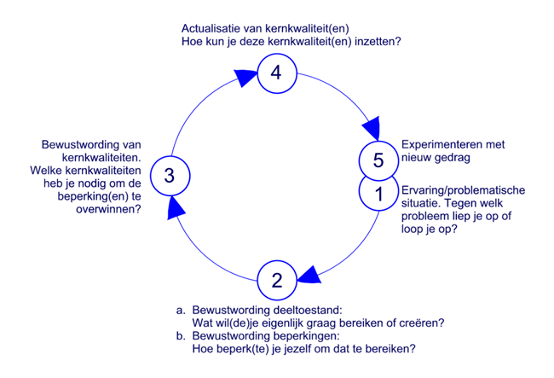

**Zelfevaluatieformulier**

naam student :

datum :

**1. Activiteit**

vak of vormingsgebied :

activiteit :

gekozen deeltaak/bekwaamheid :

**2. Terugblik op de activiteit.**

2.a - wat wilde ik?

- wat deed ik?

- wat dacht ik?

- wat voelde ik?

2.b Beschrijf op welke manier de kinderen/deelnemers meededen:

2.c Wat heb je aan het gedrag van de kinderen/deelnemers kunnen aflezen tijdens jouw activiteit?

**3. Doelen**

**Betreffende mijn persoonlijke doelen**

3a.Ik beschrijf een aantal punten waaruit blijkt dat ik mijn persoonlijke leerdoelen behaald heb.

Of, indien ik mijn persoonlijke leerdoelen niet heb behaald:

Welke alternatieven kan ik ontwikkelen om de doelen beter of op een andere manier te behalen?

**Betreffende de doelen van mijn activiteit**

3b. Waaruit kan ik afleiden dat ik de doelen heb behaald?

3c. Wat is er voor de deelnemers veranderd?

3d. Hoe kan ik de doelen nog effectiever maken?

**4. Ten aanzien van mijn ontwikkeling**

4a. Ik ben trots op onderstaande punten en deze ga ik zeker weer toepassen in een volgende activiteit:

-

-

-

-

4b. Concrete tips voor mijzelf of tips die ik gekregen heb:

-

-

-

-

**5. Om thuis verder in te vullen**

5a. Welke koppeling kan ik maken tussen de geleerde theorie op de opleiding en de activiteit die ik verzorgd heb?

5b. Welke bekwaamheid/deeltaak hoort daar bij?

5c. Hoe pas ik hier een volgende keer mijn voorbereiding en mijn persoonlijke doelen op aan?